УТВЕРЖДАЮ
Директор МАОУ СОШ № 1
________________________
________________________
« 01 » 09 2017г.

ПАСПОРТ ДОСТУПНОСТИ
объекта социальной инфраструктуры (ОСИ)
№ ___1___

1. Общие сведения об объекте

1.1. Наименование (вид) объекта Муниципальное автономное общеобразовательное учреждение «Средняя общеобразовательная школа №1 имени Героя Советского Союза Михаила Михайловича Куюкова»
1.2. Адрес объекта 652840 г. Мыски, ул. Вахрушева,26
1.3. Сведения о размещении объекта:
- отдельно стоящее здание 3 этажа, 5893,6 кв.м
- часть здания __________ этажей (или на ___________ этаже), _________ кв.м
- наличие прилегающего земельного участка (да, нет); 10069,0 кв.м
1.4. Год постройки здания 1966, последнего капитального ремонта 2012 г.
1.5. Дата предстоящих плановых ремонтных работ: текущего 01.06.2018г. – 31.08.2018г.,

сведения об организации, расположенной на объекте

1.6. Название организации (учреждения), (полное юридическое наименование – согласно Уставу, краткое наименование) Муниципальное автономное общеобразовательное учреждение «Средняя общеобразовательная школа №1 имени Героя Советского Союза Михаила Михайловича Куюкова», краткое наименование - МАОУ СОШ № 1)
1.7. Юридический адрес организации (учреждения) 652840 г. Мыски, ул. Вахрушева,26
1.8. Основание для пользования объектом (оперативное управление, аренда, собственность)
1.9. Форма собственности (государственная, негосударственная) ________________________
1.10. Территориальная принадлежность (федеральная, региональная, муниципальная)
1.11. Вышестоящая организация (наименование) МКУ Управление образованием Мысковского городского округа
1.12. Адрес вышестоящей организации, другие координаты 652840, г. Мыски, ул. Серафимовича,4

2. Характеристика деятельности организации на объекте (по обслуживанию населения)

2.1 Сфера деятельности (здравоохранение, образование, социальная защита, физическая культура и спорт, культура, связь и информация, транспорт, жилой фонд, потребительский рынок и сфера услуг, другое)
образование
2.2 Виды оказываемых услуг образовательные услуги
2.3 Форма оказания услуг: (на объекте, с длительным пребыванием, в т.ч. проживанием, на дому, дистанционно)
2.4 Категории обслуживаемого населения по возрасту: (дети, взрослые трудоспособного возраста, пожилые; все возрастные категории)
2.5 Категории обслуживаемых инвалидов: инвалиды, передвигающиеся на коляске, инвалиды с нарушениями опорно-двигательного аппарата; нарушениями зрения, нарушениями слуха, нарушениями умственного развития
2.6 Плановая мощность: посещаемость (количество обслуживаемых в день), вместимость, пропускная способность 275 человек в смену.
2.7 Участие в исполнении ИПР инвалида, ребенка-инвалида (да, нет) ______________________

3. Состояние доступности объекта
3.1 Путь следования к объекту пассажирским транспортом
(описать маршрут движения с использованием пассажирского транспорта)
нет,
наличие адаптированного пассажирского транспорта к объекту - нет.

3.2 Путь к объекту от ближайшей остановки пассажирского транспорта:
3.2.1 расстояние до объекта от остановки транспорта - 100 м
3.2.2 время движения (пешком) 2 мин
3.2.3 наличие выделенного от проезжей части пешеходного пути (да, нет),
3.2.4 Перекрестки: нерегулируемые; регулируемые, со звуковой сигнализацией, таймером; нет
3.2.5 Информация на пути следования к объекту: акустическая, тактильная, визуальная; нет
3.2.6 Перепады высоты на пути: есть, нет
(описать ____________________________________)
Их обустройство для инвалидов на коляске: да, нет ( __________________________)
3.3 Организация доступности объекта для инвалидов – форма обслуживания*

№№  п/п | Категория инвалидов  (вид нарушения) | Вариант организации доступности объекта  (формы обслуживания)*
1. | Все категории инвалидов и МГН
 | в том числе инвалиды:
2 | передвигающиеся на креслах-колясках | ВНД
3 | с нарушениями опорно-двигательного аппарата | ДУ
4 | с нарушениями зрения | ДУ
5 | с нарушениями слуха | ДУ
6 | с нарушениями умственного развития | ДУ
* - указывается один из вариантов: «А», «Б», «ДУ», «ВНД»
3.4 Состояние доступности основных структурно-функциональных зон

№№  п \п | Основные структурно-функциональные зоны | Состояние доступности, в том числе для основных категорий инвалидов**
1 | Территория, прилегающая к зданию (участок) | ДП-В
2 | Вход (входы) в здание | (О, Г, У)
3 | Путь (пути) движения внутри здания (в т.ч. пути эвакуации) | (О, Г, У)
4 | Зона целевого назначения здания (целевого посещения объекта) | (О, Г, У)
5 | Санитарно-гигиенические помещения | (О, Г, У)
6 | Система информации и связи (на всех зонах) | (О)
7 | Пути движения к объекту (от остановки транспорта) | (О, Г, У)
** Указывается: ДП-В - доступно полностью всем; ДП-И (К, О, С, Г, У) – доступно полностью избирательно (указать категории инвалидов); ДЧ-В - доступно частично всем; ДЧ-И (К, О, С, Г, У) – доступно частично избирательно (указать категории инвалидов); ДУ - доступно условно, ВНД – временно недоступно

3.5. ИТОГОВОЕ ЗАКЛЮЧЕНИЕ о состоянии доступности ОСИ: ДЧ-И

4. Управленческое решение

4.1. Рекомендации по адаптации основных структурных элементов объекта
№№  п \п | Основные структурно-функциональные зоны объекта | Рекомендации по адаптации объекта (вид работы)*
1 | Территория, прилегающая к зданию (участок) | не нуждается
2 | Вход (входы) в здание | Ремонт капитальный
3 | Путь (пути) движения внутри здания (в т.ч. пути эвакуации) | не нуждается
4 | Зона целевого назначения здания (целевого посещения объекта) | не нуждается
5 | Санитарно-гигиенические помещения | Текущий ремонт
6 | Система информации на объекте (на всех зонах) | индивидуальное решение с ТСР
7 | Пути движения к объекту (от остановки транспорта) | Текущий ремонт
8 | Все зоны и участки
*- указывается один из вариантов (видов работ): не нуждается; ремонт (текущий, капитальный); индивидуальное решение с ТСР; технические решения невозможны – организация альтернативной формы обслуживания

4.2. Период проведения работ _-____________________________________________________
в рамках исполнения _-_____________________________________________________________
(указывается наименование документа: программы, плана)

4.3 Ожидаемый результат (по состоянию доступности) после выполнения работ по адаптации ---
Оценка результата исполнения программы, плана (по состоянию доступности) ---

4.4. Для принятия решения требуется, не требуется (нужное подчеркнуть):
Согласование ---

Имеется заключение уполномоченной организации о состоянии доступности объекта (наименование документа и выдавшей его организации, дата), прилагается
нет

4.5. Информация размещена (обновлена) на Карте доступности субъекта РФ дата нет
(наименование сайта, портала)

5. Особые отметки

Паспорт сформирован на основании: приказа № 80 от 01.09.2017г.

1. Анкеты (информации об объекте) от 01.09.2017г.

2. Акта обследования объекта: № акта _№ 1__ от «_01_» ___09____ 2017 г.

3. Решения Комиссии __________________________ от «_01__» __09_ 2017 г.

Приложение А.4

УТВЕРЖДАЮ
Директор МАОУ СОШ № 1
________________________
________________________
«_01___» __09_____ 2017г.

АКТ ОБСЛЕДОВАНИЯ
объекта социальной инфраструктуры
К ПАСПОРТУ ДОСТУПНОСТИ ОСИ
№ ___1/1______
_______г. Мыски_________  Наименование территориального  образования субъекта РФ | «_01_» __09__ 2017 г.

1. Общие сведения об объекте

1.1. Наименование (вид) объекта Муниципальное автономное общеобразовательное учреждение «Средняя общеобразовательная школа №1 имени Героя Советского Союза Михаила Михайловича Куюкова»
1.2. Адрес объекта 652840 г. Мыски, ул. Вахрушева,26
1.3. Сведения о размещении объекта:
- отдельно стоящее здание ___3___ этажа, __5893,6___ кв.м.
- часть здания __________ этажей (или на ___________ этаже), _________ кв.м.
1.4. Год постройки здания 1966 г., последнего капитального ремонта 2012г.
1.5. Дата предстоящих плановых ремонтных работ: текущего 01.06.2017г. – 31.08.2017г., капитального
1.6. Название организации (учреждения), (полное юридическое наименование – согласно Уставу, краткое наименование) Муниципальное автономное общеобразовательное учреждение «Средняя общеобразовательная школа №1 имени Героя Советского Союза Михаила Михайловича Куюкова»
1.7. Юридический адрес организации (учреждения) 652840 г. Мыски, ул. Вахрушева,26

2. Характеристика деятельности организации на объекте

Дополнительная информация _____________________________________________________

3. Состояние доступности объекта

3.1 Путь следования к объекту пассажирским транспортом
(описать маршрут движения с использованием пассажирского транспорта)
__________до остановки «Библиотека», далее вверх по аллее._________,
наличие адаптированного пассажирского транспорта к объекту ___отсутствует_____

3.2 Путь к объекту от ближайшей остановки пассажирского транспорта:

3.2.1 расстояние до объекта от остановки транспорта - 100 м
3.2.2 время движения (пешком) 2 мин
3.2.3 наличие выделенного от проезжей части пешеходного пути (да, нет),
3.2.4 Перекрестки: нерегулируемые; регулируемые, со звуковой сигнализацией, таймером; нет
3.2.5 Информация на пути следования к объекту: акустическая, тактильная, визуальная; нет
3.2.6 Перепады высоты на пути: есть, нет
(описать подъем от жилого дома по адресу: ул. Советская, 37 до картинной галереи)
Их обустройство для инвалидов на коляске: да, нет ( __________________________)
3.3 Организация доступности объекта для инвалидов – форма обслуживания

№№  п/п | Категория инвалидов  (вид нарушения) | Вариант организации доступности объекта  (формы обслуживания)*
1. | Все категории инвалидов и МГН
 | в том числе инвалиды:
2 | передвигающиеся на креслах-колясках | ВНД
3 | с нарушениями опорно-двигательного аппарата | ДУ
4 | с нарушениями зрения | ДУ
5 | с нарушениями слуха | ДУ
6 | с нарушениями умственного развития | ДУ
* - указывается один из вариантов: «А», «Б», «ДУ», «ВНД»

3.4 Состояние доступности основных структурно-функциональных зон

№№  п/п | Основные структурно-функциональные зоны | Состояние доступности,  в том числе для основных категорий инвалидов** | Приложение
 |  |  | № на плане | № фото
1 | Территория, прилегающая к зданию (участок) | ДП-В |  | 1
2 | Вход (входы) в здание | (О,Г,У) |  | 2
3 | Путь (пути) движения внутри здания (в т.ч. пути эвакуации) | (О,Г,У) |  | 3
4 | Зона целевого назначения здания (целевого посещения объекта) | (О,Г,У) |  | -
5 | Санитарно-гигиенические помещения | (О,Г,У) |  | 4
6 | Система информации и связи (на всех зонах) | (О,Г,У) |  | -
7 | Пути движения  к объекту (от остановки транспорта) | (О,Г,У) |  | -

** Указывается: ДП-В - доступно полностью всем; ДП-И (К, О, С, Г, У) – доступно полностью избирательно (указать категории инвалидов); ДЧ-В - доступно частично всем; ДЧ-И (К, О, С, Г, У) – доступно частично избирательно (указать категории инвалидов); ДУ - доступно условно, ВНД - недоступно

3.5. ИТОГОВОЕ ЗАКЛЮЧЕНИЕ о состоянии доступности ОСИ: ДЧ-И
4. Управленческое решение (проект)

4.1. Рекомендации по адаптации основных структурных элементов объекта:

№№  п \п | Основные структурно-функциональные зоны объекта | Рекомендации по адаптации объекта (вид работы)*
1 | Территория, прилегающая к зданию (участок) | не нуждается
2 | Вход (входы) в здание | Ремонт капитальный
3 | Путь (пути) движения внутри здания (в т.ч. пути эвакуации) | не нуждается
4 | Зона целевого назначения здания (целевого посещения объекта) | не нуждается
5 | Санитарно-гигиенические помещения | Текущий ремонт
6 | Система информации на объекте (на всех зонах) | индивидуальное решение с ТСР
7 | Пути движения к объекту (от остановки транспорта) | Текущий ремонт
8. | Все зоны и участки
*- указывается один из вариантов (видов работ): не нуждается; ремонт (текущий, капитальный); индивидуальное решение с ТСР; технические решения невозможны – организация альтернативной формы обслуживания

4.2. Период проведения работ ---
в рамках исполнения -----
(указывается наименование документа: программы, плана)

4.3 Ожидаемый результат (по состоянию доступности) после выполнения работ по адаптации ---
Оценка результата исполнения программы, плана (по состоянию доступности) ----

4.4. Для принятия решения требуется, не требуется (нужное подчеркнуть):
4.4.1. согласование на Комиссии _____________________________________________________
(наименование Комиссии по координации деятельности в сфере обеспечения доступной среды жизнедеятельности для инвалидов и других МГН)
4.4.2. согласование работ с надзорными органами (в сфере проектирования и строительства, архитектуры, охраны памятников, другое - указать)
__________________________________________________________________________________
4.4.3. техническая экспертиза; разработка проектно-сметной документации;
4.4.4. согласование с вышестоящей организацией (собственником объекта);
4.4.5. согласование с общественными организациями инвалидов _________________________;
4.4.6. другое _______________________________________________________________________

Имеется заключение уполномоченной организации о состоянии доступности объекта (наименование документа и выдавшей его организации, дата), прилагается
нет

4.7. Информация может быть размещена (обновлена) на Карте доступности субъекта РФ
нет
(наименование сайта, портала)

Приложение 1
к Акту обследования ОСИ к паспорту доступности ОСИ № 1 от «01» 09 . 2017 г.

I Результаты обследования:
1. Территории, прилегающей к зданию (участка)
_____________________________________________________________________________
Наименование объекта, адрес

№ п/п | Наименование функционально-планировочного элемента | Наличие элемента |  |  | Выявленные нарушения  и замечания |  | Работы по адаптации объектов
 |  | есть/ нет | № на  плане | № фото | Содержание | Значимо для инвалида (катего-рия) | Содержание | Виды работ
1.1 | Вход (входы) на территорию | Есть |  | № 5
1.2 | Путь (пути) движения на территории | Есть |  | № 1
1.3 | Лестница (наружная) | Нет |  |  | Не предусмотрено строительством.
1.4 | Пандус (наружный) | Нет |  |  | Не предусмотрено строительством.
1.5 | Автостоянка и парковка | есть |  | № 4
 | ОБЩИЕ требования к зоне

II Заключение по зоне:

Наименование  структурно-функциональной зоны | Состояние доступности*  (к пункту 3.4 Акта обследования ОСИ) | Приложение |  | Рекомендации  по адаптации  (вид работы)**  к пункту 4.1 Акта обследования ОСИ
 |  | № на плане | № фото
Территория, прилегающая к зданию | ДП-В

* указывается: ДП-В - доступно полностью всем; ДП-И (К, О, С, Г, У) – доступно полностью избирательно (указать категории инвалидов); ДЧ-В - доступно частично всем; ДЧ-И (К, О, С, Г, У) – доступно частично избирательно (указать категории инвалидов); ДУ - доступно условно, ВНД - недоступно
**указывается один из вариантов: не нуждается; ремонт (текущий, капитальный); индивидуальное решение с ТСР; технические решения невозможны – организация альтернативной формы обслуживания

Комментарий к заключению:_______________________________________________________________
Приложение 2
к Акту обследования ОСИ к паспорту доступности ОСИ № 1 от «01» __09_ 2017 г.

I Результаты обследования:
2. Входа (входов) в здание

_____________________________________________________________________________
Наименование объекта, адрес

№ п/п | Наименование функционально-планировочного элемента | Наличие элемента |  |  | Выявленные нарушения  и замечания |  | Работы по адаптации объектов
 |  | есть/ нет | № на  плане | № фото | Содержание | Значимо для инвалида (катего-рия) | Содержание | Виды работ
2.1 | Лестница (наружная) | нет |  |  | Нет доступности для инвалидов
2.2 | Пандус (наружный) | нет |  |  | Нет доступности для инвалидов | К | Установка пандуса 2018-2019 г.г.
2.3 | Входная площадка (перед дверью) | Есть |  | № 3
2.4 | Дверь (входная) | Есть |  | № 1
2.5 | Тамбур | есть
 | ОБЩИЕ требования к зоне

II Заключение по зоне:

Наименование  структурно-функциональной зоны | Состояние доступности*  (к пункту 3.4 Акта обследования ОСИ) | Приложение |  | Рекомендации  по адаптации  (вид работы)**  к пункту 4.1 Акта обследования ОСИ
 |  | № на плане | № фото
Вход в здание | ДУ – И (О,Г,У) |  | 2,3 | Установка пандуса

* указывается: ДП-В - доступно полностью всем; ДП-И (К, О, С, Г, У) – доступно полностью избирательно (указать категории инвалидов); ДЧ-В - доступно частично всем; ДЧ-И (К, О, С, Г, У) – доступно частично избирательно (указать категории инвалидов); ДУ - доступно условно, ВНД - недоступно
**указывается один из вариантов: не нуждается; ремонт (текущий, капитальный); индивидуальное решение с ТСР; технические решения невозможны – организация альтернативной формы обслуживания

Комментарий к заключению:_______________________________________________________________
Приложение 3
к Акту обследования ОСИ к паспорту доступности ОСИ № ______ от «___» ____________ 20___ г.

I Результаты обследования:
3. Пути (путей) движения внутри здания (в т.ч. путей эвакуации)

_____________________________________________________________________________
Наименование объекта, адрес

№ п/п | Наименование функционально-планировочного элемента | Наличие элемента |  |  | Выявленные нарушения  и замечания |  | Работы по адаптации объектов
 |  | есть/ нет | № на  плане | № фото | Содержание | Значимо для инвалида (катего-рия) | Содержание | Виды работ
3.1 | Коридор (вестибюль, зона ожидания, галерея, балкон) | Есть
3.2 | Лестница (внутри здания) | нет |  |  | Не предусмотрено строительством
3.3 | Пандус (внутри здания) | Нет |  |  | Не предусмотрено строительством
3.4 | Лифт пассажирский (или подъемник) | Нет |  |  | Не предусмотрено строительством
3.5 | Дверь | Есть |  | № 1
3.6 | Пути эвакуации (в т.ч. зоны безопасности) | нет |  |  | Не предусмотрено строительством
 | ОБЩИЕ требования к зоне

II Заключение по зоне:

Наименование  структурно-функциональной зоны | Состояние доступности*  (к пункту 3.4 Акта обследования ОСИ) | Приложение |  | Рекомендации  по адаптации  (вид работы)**  к пункту 4.1 Акта обследования ОСИ
 |  | № на плане | № фото
Пути эвакуации | ДУ – И (О,Г,У) |  | 6 | Установка пандуса

* указывается: ДП-В - доступно полностью всем; ДП-И (К, О, С, Г, У) – доступно полностью избирательно (указать категории инвалидов); ДЧ-В - доступно частично всем; ДЧ-И (К, О, С, Г, У) – доступно частично избирательно (указать категории инвалидов); ДУ - доступно условно, ВНД - недоступно
**указывается один из вариантов: не нуждается; ремонт (текущий, капитальный); индивидуальное решение с ТСР; технические решения невозможны – организация альтернативной формы обслуживания

Комментарий к заключению:_______________________________________________________________
Приложение 4 (I)
к Акту обследования ОСИ к паспорту доступности ОСИ № 1 от «01» _____09_______ 2017 г.

I Результаты обследования:
4. Зоны целевого назначения здания (целевого посещения объекта)
Вариант I – зона обслуживания инвалидов
_____________________________________________________________________________
Наименование объекта, адрес

№ п/п | Наименование функционально-планировочного элемента | Наличие элемента |  |  | Выявленные нарушения  и замечания |  | Работы по адаптации объектов
 |  | есть/ нет | № на  плане | № фото | Содержание | Значимо для инвалида (катего-рия) | Содержание | Виды работ
4.1 | Кабинетная форма обслуживания | Есть
4.2 | Зальная форма обслуживания | нет |  |  | Не предусмотрено строительством
4.3 | Прилавочная форма обслуживания | Нет |  |  | Не предусмотрено строительством
4.4 | Форма обслуживания с перемещением по маршруту | Нет |  |  | Не предусмотрено строительством
4.5 | Кабина индивидуального обслуживания | нет |  |  | Не предусмотрено строительством
 | ОБЩИЕ требования к зоне

II Заключение по зоне:

Наименование  структурно-функциональной зоны | Состояние доступности*  (к пункту 3.4 Акта обследования ОСИ) | Приложение |  | Рекомендации  по адаптации  (вид работы)**  к пункту 4.1 Акта обследования ОСИ
 |  | № на плане | № фото
Кабинетная форма обслуживания | ДУ – И (О,Г,У) |  | 3 | Установка пандуса

* указывается: ДП-В - доступно полностью всем; ДП-И (К, О, С, Г, У) – доступно полностью избирательно (указать категории инвалидов); ДЧ-В - доступно частично всем; ДЧ-И (К, О, С, Г, У) – доступно частично избирательно (указать категории инвалидов); ДУ - доступно условно, ВНД - недоступно
**указывается один из вариантов: не нуждается; ремонт (текущий, капитальный); индивидуальное решение с ТСР; технические решения невозможны – организация альтернативной формы обслуживания

Комментарий к заключению:_______________________________________________________________
Приложение 4 (II)
к Акту обследования ОСИ к паспорту доступности ОСИ № 1 от «01» ____09____ 2017 г.

I Результаты обследования:

4. Зоны целевого назначения здания (целевого посещения объекта)
Вариант II – места приложения труда

Наименование функционально-планировочного элемента | Наличие элемента |  |  | Выявленные нарушения  и замечания |  | Работы по адаптации объектов
 | есть/ нет | № на  плане | № фото | Содержание | Значимо для инвалида (катего-рия) | Содержание | Виды работ
Место приложения труда | нет |  |  | Не предусмотрено строительством

II Заключение по зоне:

Наименование  структурно-функциональной зоны | Состояние доступности*  (к пункту 3.4 Акта обследования ОСИ) | Приложение |  | Рекомендации  по адаптации  (вид работы)**  к пункту 4.1 Акта обследования ОСИ
 |  | № на плане | № фото

* указывается: ДП-В - доступно полностью всем; ДП-И (К, О, С, Г, У) – доступно полностью избирательно (указать категории инвалидов); ДЧ-В - доступно частично всем; ДЧ-И (К, О, С, Г, У) – доступно частично избирательно (указать категории инвалидов); ДУ - доступно условно, ВНД - недоступно
**указывается один из вариантов: не нуждается; ремонт (текущий, капитальный); индивидуальное решение с ТСР; технические решения невозможны – организация альтернативной формы обслуживания

Комментарий к заключению:_______________________________________________________________
Приложение 4(III)
к Акту обследования ОСИ к паспорту доступности ОСИ № 1 от «01» ___09__ 2017 г.

I Результаты обследования:

4. Зоны целевого назначения здания (целевого посещения объекта)
Вариант III – жилые помещения

Наименование функционально-планировочного элемента | Наличие элемента |  |  | Выявленные нарушения  и замечания |  | Работы по адаптации объектов
 | есть/ нет | № на  плане | № фото | Содержание | Значимо для инвалида (катего-рия) | Содержание | Виды работ
Жилые помещения | нет |  |  | Не предусмотрено строительством

II Заключение по зоне:

Наименование  структурно-функциональной зоны | Состояние доступности*  (к пункту 3.4 Акта обследования ОСИ) | Приложение |  | Рекомендации  по адаптации  (вид работы)**  к пункту 4.1 Акта обследования ОСИ
 |  | № на плане | № фото
* указывается: ДП-В - доступно полностью всем; ДП-И (К, О, С, Г, У) – доступно полностью избирательно (указать категории инвалидов); ДЧ-В - доступно частично всем; ДЧ-И (К, О, С, Г, У) – доступно частично избирательно (указать категории инвалидов); ДУ - доступно условно, ВНД - недоступно
**указывается один из вариантов: не нуждается; ремонт (текущий, капитальный); индивидуальное решение с ТСР; технические решения невозможны – организация альтернативной формы обслуживания

Комментарий к заключению:_______________________________________________________________
Приложение 5
к Акту обследования ОСИ к паспорту доступности ОСИ № 1 от «01» ___09___ 2017 г.

I Результаты обследования:
5. Санитарно-гигиенических помещений

_____________________________________________________________________________
Наименование объекта, адрес

№ п/п | Наименование функционально-планировочного элемента | Наличие элемента |  |  | Выявленные нарушения  и замечания |  | Работы по адаптации объектов
 |  | есть/ нет | № на  плане | № фото | Содержание | Значимо для инвалида (катего-рия) | Содержание | Виды работ
5.1 | Туалетная комната | нет |  |  | Не предусмотрено строительством
5.2 | Душевая/ ванная комната | Нет |  |  | Не предусмотрено строительством
5.3 | Бытовая комната (гардеробная) | нет |  |  | Не предусмотрено строительством
 | ОБЩИЕ требования к зоне

II Заключение по зоне:

Наименование  структурно-функциональной зоны | Состояние доступности*  (к пункту 3.4 Акта обследования ОСИ) | Приложение |  | Рекомендации  по адаптации  (вид работы)**  к пункту 4.1 Акта обследования ОСИ
 |  | № на плане | № фото
Туалетная комната, гардеробная | ДУ – И (О,Г,У) |  | 7 | Установка пандуса

* указывается: ДП-В - доступно полностью всем; ДП-И (К, О, С, Г, У) – доступно полностью избирательно (указать категории инвалидов); ДЧ-В - доступно частично всем; ДЧ-И (К, О, С, Г, У) – доступно частично избирательно (указать категории инвалидов); ДУ - доступно условно, ВНД - недоступно
**указывается один из вариантов: не нуждается; ремонт (текущий, капитальный); индивидуальное решение с ТСР; технические решения невозможны – организация альтернативной формы обслуживания

Комментарий к заключению:_______________________________________________________________
Приложение 6
к Акту обследования ОСИ к паспорту доступности ОСИ № 1 от «01» __09___ 2017 г.

I Результаты обследования:
6. Системы информации на объекте

______МАОУ СОШ № 1, ул Вахрушева, 26_______________
Наименование объекта, адрес

№ п/п | Наименование функционально-планировочного элемента | Наличие элемента |  |  | Выявленные нарушения  и замечания |  | Работы по адаптации объектов
 |  | есть/ нет | № на  плане | № фото | Содержание | Значимо для инвалида (катего-рия) | Содержание | Виды работ
6.1 | Визуальные средства | Нет |  |  | Не предусмотрено
6.2 | Акустические средства | Нет |  |  | Не предусмотрено
6.3 | Тактильные средства | Нет |  |  | Не предусмотрено
 | ОБЩИЕ требования к зоне
II Заключение по зоне:

Наименование  структурно-функциональной зоны | Состояние доступности*  (к пункту 3.4 Акта обследования ОСИ) | Приложение |  | Рекомендации  по адаптации  (вид работы)**  к пункту 4.1 Акта обследования ОСИ
 |  | № на плане | № фото

* указывается: ДП-В - доступно полностью всем; ДП-И (К, О, С, Г, У) – доступно полностью избирательно (указать категории инвалидов); ДЧ-В - доступно частично всем; ДЧ-И (К, О, С, Г, У) – доступно частично избирательно (указать категории инвалидов); ДУ - доступно условно, ВНД - недоступно
**указывается один из вариантов: не нуждается; ремонт (текущий, капитальный); индивидуальное решение с ТСР; технические решения невозможны – организация альтернативной формы обслуживания

Комментарий к заключению:_______________________________________________________________

Приложения к паспорту доступности № 1
Фото № 1 (Входная дверь)
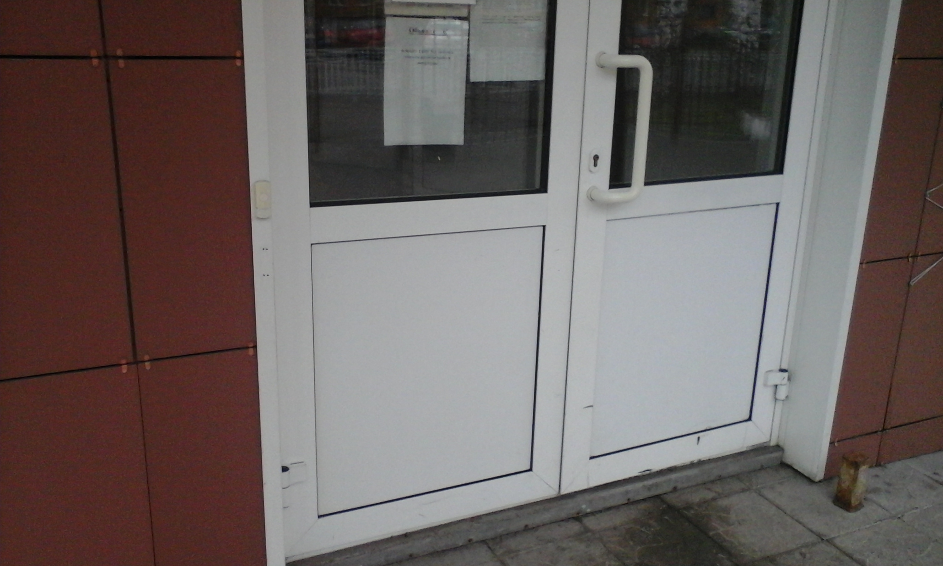

Фото № 2 ( Вход на территорию со стороны остановки)
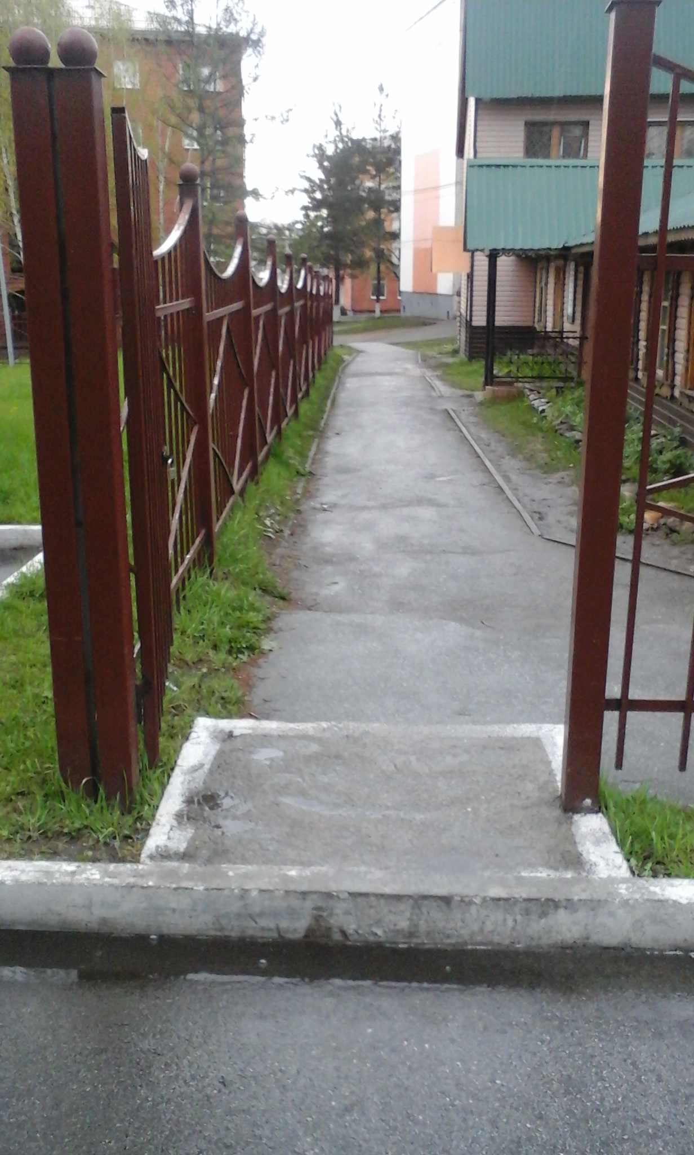

Фото № 3 (Площадка перед входной дверью)
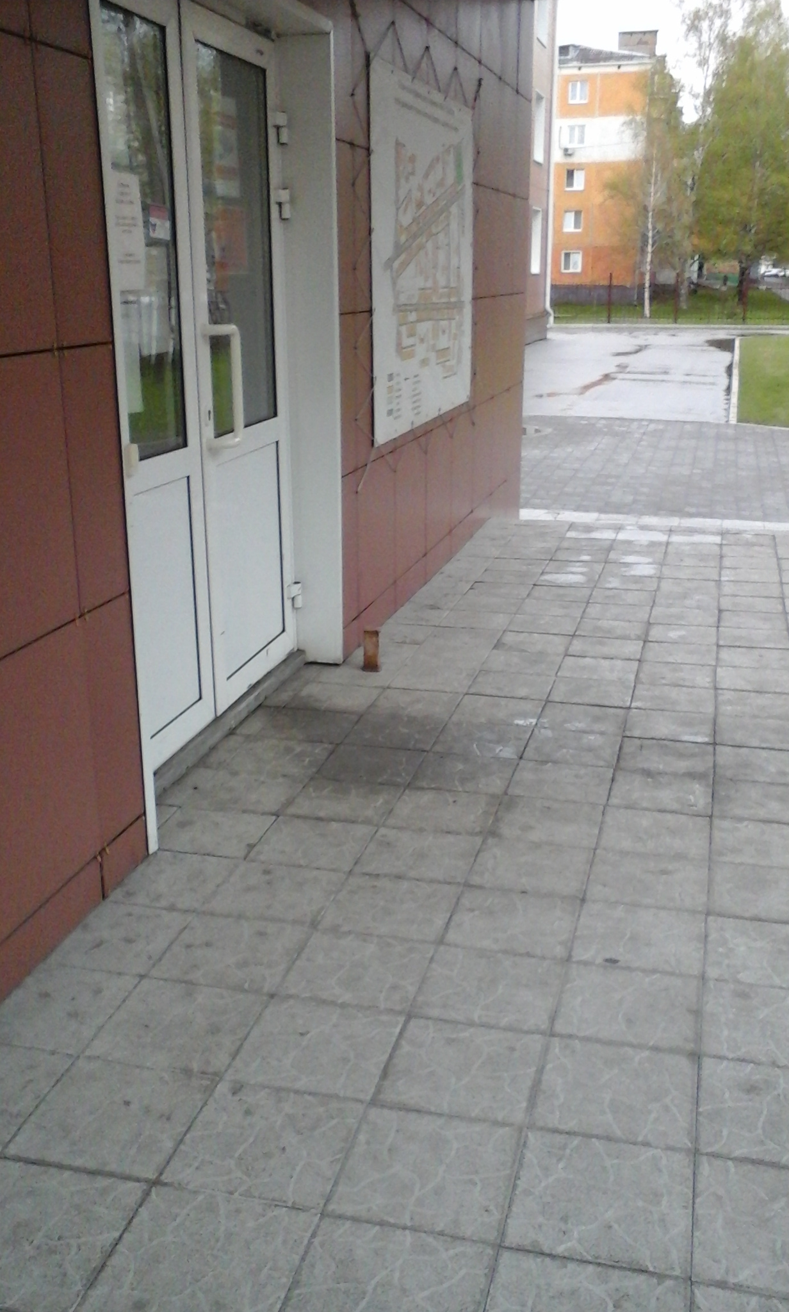

Фото № 4 ( Автостоянка)
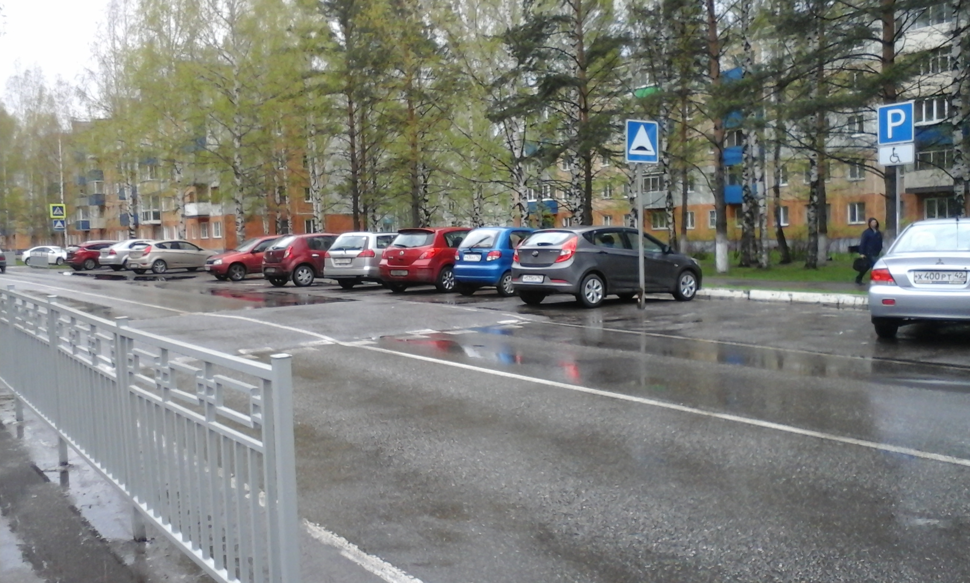
Фото № 5 (Вход на территорию со стороны автостоянки)
